[北京大学某研究团队所发文章被质疑发生图片重叠](https://mp.weixin.qq.com/s?__biz=Mzg4OTgzNzAyOA==&mid=2247566048&idx=1&sn=c68bf89942814976a70f97c4fbc0ab1d&chksm=ce40f682dd8da9fe8e98c178cf96c9729d2fe69d09e72ef76128fa02e9dc6ac2d32b0876a07a&scene=126&sessionid=1742141568)

诚信君[iPubpeers](javascript:void(0);)2025-03-13 09:24:00河南



2017 年 2 月 1 日，北京大学Wu Feifei 研究团队，在***Oncology letters***上发表的题为**“Treatment with a selenium-platinum compound induced T-cell acute lymphoblastic leukemia/lymphoma cells apoptosis through the mitochondrial signaling pathway”**的研究论文，**被质疑文中出现图片重叠。**

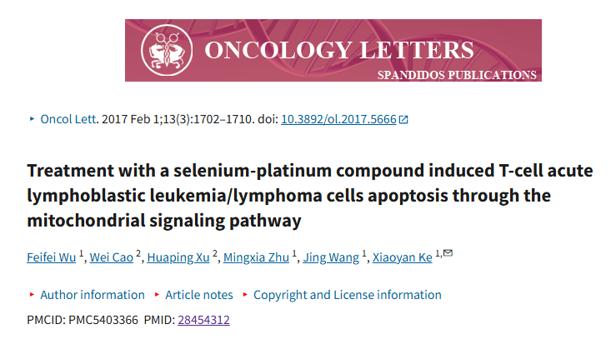

该文章于2025年3月在Pubpeer上被读者质疑：**文章出现图片重叠。**

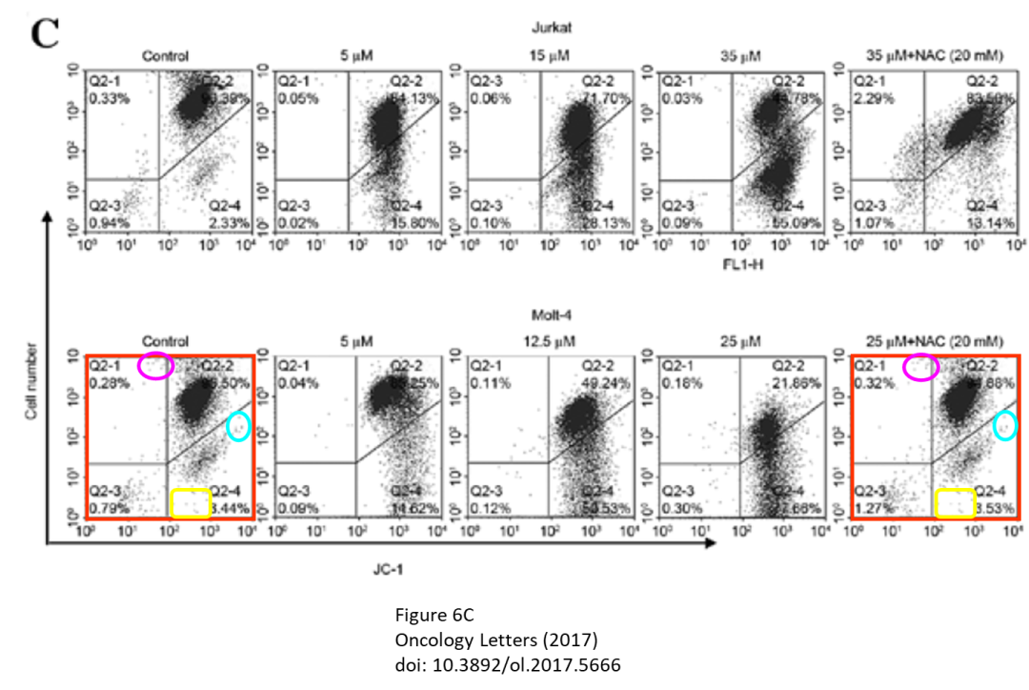

**相关消息**

https://pubpeer.com/publications/A72022FCDBC1F9475750733E111B6D#2

图片



**iPubpeers，专注于图片重复报道。**

**投稿事宜：ilovehainan@foxmail.com**

**觉得本文好看，请点这里！**